PETKIT

Přenosná lahev pro vaše mazlíčky One Touch
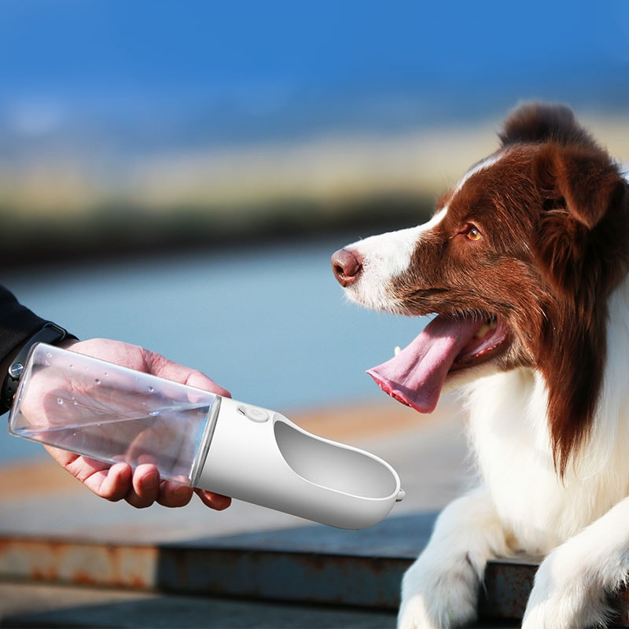
Návod k použití
Instrukce
Tlačítko na krytce lahve pootočte směrem doleva. V této poloze je průtok vody uvolněn, láhev je odemčena. Stiskem tlačítka uvolníte průtok vody. Zvíře se může napít. Posuňte tlačítkem doprava lahev zamkněte.

Údržba
Vhodné pro ruční umývání nebo do myčky nádobí.

Upozornění
Nevkládejte do mikrovlnky ani do vroucí vody!

Specifikace produktu
Název produktu: Petkit One Touch bottle
Model produktu: P47357
Mistička: Zdravotně nezávadný materiál ABS
Lahev: Polycrbonát
Filtr: Kokosová vlákna, aktivní karbonit
Kapacita: 400 ml / 14 oz.

Výrobce: PETKIT Network Technology (Shanghai) Co, Ltd..
WWW.PETKIT:COM

